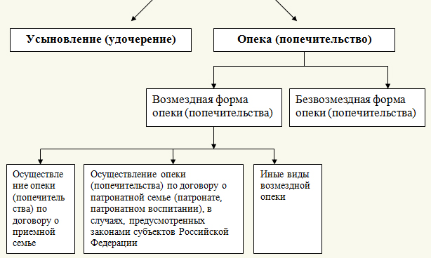
ФОРМЫ СЕМЕЙНОГО УСТОЙСТВА ДЕТЕЙ-СИРОТ И ДЕТЕЙ, ОСТАВШИХСЯ БЕЗ ПОПЕЧЕНИЯ РОДИТЕЛЕЙ

Усыновление (удочерение)
- Рассматривается как приоритетная форма устройства ребенка, оставшегося без попечения родителей.
- Устанавливается и отменяется на основании судебного решения по месту нахождения ребенка.
- Юридически создает родственные связи между ребенком и гражданином (супругами), не являющимся его биологическим родителем. Все права и обязанности усыновленного ребенка приравниваются к правам и обязанностям биологических детей.
- Не все дети, оставшиеся без попечения родителей, могут быть переданы на усыновление; законом установлены повышенные требования как к кандидатам в усыновители, так и к правовому положению ребенка, передаваемого в семью.

Опека (попечительство)
- Опека устанавливается решением органа опеки и попечительства по месту нахождения ребенка.
- Опекун имеет практически все права родителя в вопросах воспитания, обучения, содержания ребёнка и несет полную ответственность за ребенка, тем не менее. существуют и ограничения: в некоторых случаях биологические родители или родственники имеют право навещать ребенка; на основании судебного решения он может быть возвращен родителям; опекун не вправе присвоить ребёнку свою фамилию, поменять имя, отчество, дату и место рождения.
- Так как с точки зрения семейного законодательства по своей функции опекун - это скорее родитель, чем профессиональный воспитатель, в 2008 году было официально закреплено общее правило "один опекун - один ребенок", однако в интересах ребенка (детей) оно может не соблюдаться. Труд опекуна не оплачивается, однако опекун получает ежемесячные выплаты на содержание ребенка. При необходимости по исполнении опекаемому 18 лет ему выделяется жильё, за подопечным сохраняются различные дополнительные льготы. Органы опеки регулярно контролируют условиями содержания, воспитания и образования ребенка.
- Любой ребенок, утративший родительское попечение, может быть передан под опеку на определенный или неопределенный срок, а требования к кандидатам в опекуны (попечители) немного мягче, чем к кандидатам в усыновители.
Приемная семья
Приемной семьей признается опека или попечительство над ребенком или детьми, которые осуществляются по договору о приемной семье, заключаемому между органом опеки и попечительства и приемными родителями на определенный срок.
- Деятельность приемного родителя по воспитанию ребенка – это возмездное оказание услуг государству; гражданин считается занятым и имеющим доход; трудовых отношений не возникает, однако страховой стаж (т.е. формирование индивидуальных пенсионных накоплений) осуществляется.
- Обычно в приемную семью стараются передать детей, которых юридически или фактически сложно передать на усыновление или безвозмездную опеку (в силу проблем с правовым положением, возрастом и пр.). Биологические родители или родственники в отдельных случаях могут навещать ребёнка, изъятие, переустройство в другую семью (включая усыновление) ребенка возможно только с согласия приемного родителя.
- Приемный родитель - это скорее профессиональный воспитатель, поэтому в общее количество детей в семье, включая воспитанников, может достигать 8 человек. В приемной семье один или оба родителя наделены полномочиями опекунов ребенка (детей) вплоть до его совершеннолетия, получают пособие на его содержание, вознаграждение за его воспитание и не состоят с ним в алиментных, наследственных, семейных отношениях.
- С инициативой заключения договора о приемной семье может выступить как опекун (попечитель), так и орган опеки и попечительства. Такой договор может быть заключен не только в момент передачи ребенка в семью, но и позже, в отношении любого ребенка, оставшегося без попечения родителей.

